Выполнение декоративных панно и

композиций из бересты

(внеклассная кружковая работа)

И нет прекраснее и тоньше,
Чем тот берёзовый простор,
Где пахнет хлебом, пахнет рощей.
Наш дом на берегу озер,
А береста, белея всюду,
Пейзаж российский бережет,
Напоминая про былое,
Где у истоков счастье ждет,
Она нас лечит и врачует,
Спасая душу от невзгод,
И красоту свою дарует
И чистоту свою блюдет.
Н.Е. Белякова.
Пожалуй, не встретишь другое такое дерево, о котором слагалось бы столько пословиц и поговорок, пелось столько песен. Любят белую берёзу люди. По заслугам, как говорится и честь. Во всем мире не сыщешь дерева с такой ослепительной белой корой. За эту – то белую кору и получило дерево своё название “берёза”.
В индоевропейских языках корень “бер” означает “ясный, светлый”. Тот же корень и в названии верхнего слоя коры – бересте.
“Плащ березы” – бересту применяли для украшения стен жилища, делали лодки, поплавки для сетей. Береста заменяла писчую бумагу, из нее делали легкую и удобную обувь – лапти, посуду, игрушки, украшения.
.

Изготовление букетов из бересты
Слово “букет” в переводе означает “красиво собранная группа цветов”.
Люди издавна уделяли цветочным композициям большое внимание. Первые правила составления букетов появились во Франции четыре столетия назад.
В настоящее время прекрасно уживаются друг с другом различные направления и стили цветочных композиций.

Материалы и оборудование.
В качестве исходного материала для декоративных работ годится береста и с погибших деревьев. Внутренний слой ее имеет различные оттенки красно – коричневого цвета..
Острый нож служит для заготовки и обработки пластовой бересты.
Нож с тупым овальным концом необходим для отделения от бересты верхнего слоя.
Ножницы с тонкими и острыми лезвиями нужны при формировании деталей цветов и листьев, заготовке ленточек. Клей ПВА или столярный.

Технология изготовления цветов и листьев из бересты.
На рисунках представлено несколько растений разной конфигурации: стебельки, листья и цветы. (Рис. 1–3)
Сделать все это не сложно. Хорошо очищенную бересту (толщиной 1 мм) необходимо хорошо распарить, придать лепестку необходимую форму. (Рис.1)
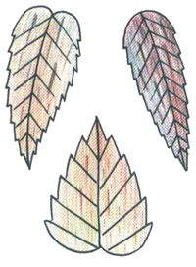  Рис.1 | 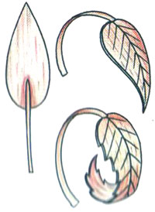  Рис. 2
Стебелек просто приклеивается к тыльной стороне листа клеем ПВА. (Рис. 2)

Сборка цветка
На изготовление цветка уйдет немного больше времени и усилий. (Рис. 3)
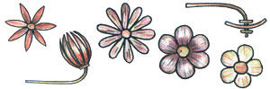
Рис. 3
Из темного цвета бересты вырезают круг и на него в порядке возрастания наклеить лепестки. Центр цветка можно завершить кисточкой.
Узкой полоской бересты под углом 45° обвить проволоку спиралью, один конец проволоки загнуть. Сделать кисточку из бересты, обмотать и приклеить вокруг загнутого конца проволоки. Затем поочередно подклеиваем выгнутые лепестки цветка в порядке возрастания.
На рисунках 4, 5, 6 представлены лекала и изображения готовых цветов.

Изготовление декоративных панно из бересты.
Подготовка фона.
Размер и форма фона может быть произвольной. Так как цветы из бересты светлые, прекрасны не только своей структурой и мягкими пастельными тонами, еще они обладают удивительным свойством излучать свечение. Для основы фона подойдут более темные цвета.
На жесткую основу из фанеры наносим клей ПВА и посыпаем тертой корой лиственницы или опилками, затонированные морилкой, держим под прессом до полного высыхания.
Также фон для панно можно сделать из самой бересты. (Рис. 7)
Составив композицию из цветов, можно приклеивать все детали к фону. (Рис. 8)
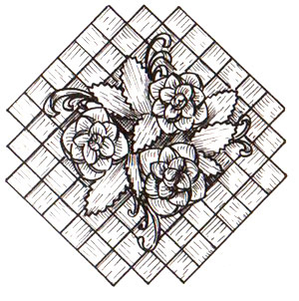
Рис. 8
Не обязательно все элементы панно должны находиться в одной плоскости. Пусть некоторые “выйдут” за ее пределы, это придаст композиции движение.
Рамка для картины или панно из бересты должна быть выполнена из дерева. Важен цвет рамки, он должен сочетаться с общим колоритом или подчеркивать его по принципу контраста.

